Анкета животного без владельца от 07.08.2024 г.

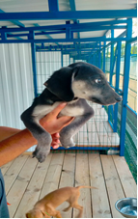 | Дата отлова, место (район, улица) | 07.08.2024 г.  Изобильненский район, г.Изобильный, ул. Колхозная
 | Вид, пол животного | Собака, кобель
 | Окрас животного | Черно-серый
 | Инд. номер/маркировка животного | 8352
 | Дата операции

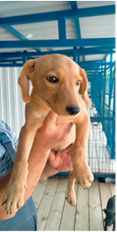 | Дата отлова, место (район, улица) | 07.08.2024 г.  Изобильненский район, г.Изобильный, ул. Колхозная
 | Вид, пол животного | Собака, кобель
 | Окрас животного | рыжий
 | Инд. номер/маркировка животного | 8353
 | Дата операции

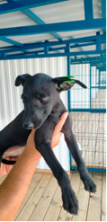 | Дата отлова, место (район, улица) | 07.08.2024 г.  Изобильненский район, г.Изобильный, ул. Колхозная
 | Вид, пол животного | Собака, сука
 | Окрас животного | черная
 | Инд. номер/маркировка животного | 8354
 | Дата операции

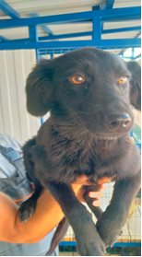 | Дата отлова, место (район, улица) | 07.08.2024 г.  Изобильненский район, г.Изобильный, ул. Доватора, 3
 | Вид, пол животного | Собака, сука
 | Окрас животного | черный
 | Инд. номер/маркировка животного | 8359
 | Дата операции

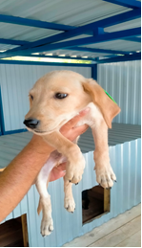 | Дата отлова, место (район, улица) | 07.08.2024 г.  Изобильненский район, г.Изобильный, ул. Колхозная
 | Вид, пол животного | Собака, кобель
 | Окрас животного | рыжий
 | Инд. номер/маркировка животного | 8351
 | Дата операции

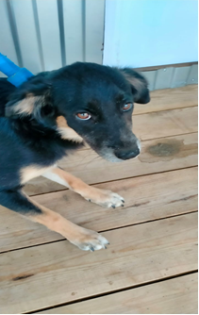 | Дата отлова, место (район, улица) | 07.08.2024 г.  Изобильненский район, г.Изобильный, ул. Доватора, 3
 | Вид, пол животного | Собака, сука
 | Окрас животного | Черно - белый
 | Инд. номер/маркировка животного | 8361
 | Дата операции

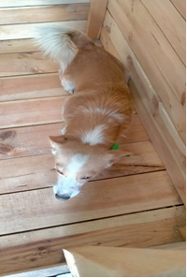 | Дата отлова, место (район, улица) | 07.08.2024 г.  Изобильненский район, г.Изобильный, ул. Колхозная
 | Вид, пол животного | Собака, кобель
 | Окрас животного | рыжий
 | Инд. номер/маркировка животного | 8366
 | Дата операции

